

ГЛАВА
МУНИЦИПАЛЬНОГО ОБРАЗОВАНИЯ
ГОРОД БАЛАКОВО

ПОСТАНОВЛЕНИЕ
г. Балаково

20 января 2023 года № 4

О проведении публичных слушаний

В соответствии с Градостроительным кодексом Российской Федерации, Федеральным законом от 06 октября 2003 года № 131-ФЗ «Об общих принципах организации местного самоуправления в Российской Федерации», Уставом муниципального образования город Балаково, решением Совета муниципального образования город Балаково от 28 марта 2008 года № 151 «О внесении изменений в Положение «О проведении публичных слушаний», утвержденное решением Совета муниципального образования город Балаково от 07.11.2005 года № 3»,

ПОСТАНОВЛЯЮ:
1. Вынести на публичные слушания с участием жителей города Балаково проект решения Совета муниципального образования город Балаково «О внесении изменений и дополнений в решение Совета муниципального образования город Балаково от 27 октября 2017 года № 379 «Об утверждении Правил благоустройства на территории муниципального образования город Балаково» (согласно приложению).
2. Создать рабочую группу публичных слушаний в составе:
Председатель:
Родионов Леонид Викторович – и.о. главы муниципального образования город Балаково;
Члены рабочей группы:
Канатов Павел Степанович - заместитель главы администрации Балаковского муниципального района по строительству и развитию ЖКХ (по согласованию);
Балуков Александр Валентинович - заместитель главы администрации Балаковского муниципального района по экономическому развитию и управлению муниципальной собственностью (по согласованию);
Данилова Виктория Николаевна - начальник правового управления администрации Балаковского муниципального района (по согласованию);
Кондрашова Ирина Викторовна – начальник управления архитектуры и градостроительства администрации Балаковского муниципального района (по согласованию);
Секретарь рабочей группы: Сайфутдинова Алена Александровна - начальник отдела по координации работы ЖКХ администрации Балаковского муниципального района (по согласованию).
3. Провести публичные слушания 21 февраля 2023 года в 15:00 часов по адресу: г. Балаково, ул. Трнавская, 12, каб. 411.
4. Жители города Балаково, желающие выступить на публичных слушаниях, регистрируются в рабочей группе публичных слушаний в качестве выступающего. Регистрация в рабочей группе завершается за день до дня проведения публичных слушаний.
5. Жители города Балаково могут представить в рабочую группу письменные предложения и замечания по вопросу, выносимому на публичные слушания. Замечания и предложения в письменной форме граждане вправе предоставлять в рабочую группу в срок до 17 февраля 2023 года по рабочим дням с 8:00 ч. до 12:00 ч. и с 13:00 ч. до 17:00 ч. по адресу: г. Балаково, ул. Трнавская, 12, каб. 209.
6. Постановление вступает в силу со дня официального опубликования.
7. Контроль за исполнением постановления возложить на заместителя главы администрации Балаковского муниципального района по строительству и развитию ЖКХ Канатова П.С. (по согласованию).

И.о. главы муниципального образования
город Балаково Л.В. Родионов

Приложение к постановлению
главы муниципального образования
город Балаково
от 20 января 2023 года № 4

Саратовская область проект
Балаковский муниципальный район
Муниципальное образование город Балаково

Совет муниципального образования город Балаково

заседание Совета муниципального образования
город Балаково четвертого созыва

РЕШЕНИЕ №

2023 года

О внесении изменений в решение Совета муниципального образования город Балаково от 27 октября 2017 года № 379 «Об утверждении Правил благоустройства на территории муниципального образования город Балаково»

В соответствии с Федеральным законом от 06 октября 2003 года № 131-ФЗ «Об общих принципах организации местного самоуправления в Российской Федерации», Законом Саратовской области от 29 июля 2009 года №104-ЗСО «Об административных правонарушениях на территории Саратовской области», Уставом муниципального образования город Балаково, Регламентом Совета муниципального образования город Балаково, рассмотрев рекомендации комитета по бюджетно-финансовой, экономической, социальной политике и вопросам жилищно-коммунального хозяйства, Совет муниципального образования город Балаково

РЕШИЛ:
- Внести в решение Совета муниципального образования город Балаково от 27 октября 2017 года № 379 «Об утверждении Правил благоустройства на территории муниципального образования город Балаково» (в редакции решения Совета муниципального образования город Балаково от 18 февраля 2022 года №260) (далее - решение) следующие изменения и дополнения:
  - Приложение к Правилам благоустройства на территории муниципального образования город Балаково считать приложением 1;
  - дополнить Правила благоустройства на территории муниципального образования город Балаково приложением 2 «Архитектурно - художественные требования к внешнему виду нестационарных торговых объектов, размещаемых на территории муниципального образования город Балаково Балаковского муниципального района Саратовской области» в редакции согласно приложению к настоящему решению.
  - пункт 2.1. Приложения к решению дополнить абзацами в следующей редакции:
«киоск - нестационарный торговый объект, представляющий собой сооружение без торгового зала с замкнутым пространством, внутри которого оборудовано одно рабочее место продавца и осуществляют хранение товарного запаса (максимально допустимая площадь - 6 кв.м);
торговый павильон - нестационарный торговый объект, представляющий собой отдельно стоящее строение или сооружение с замкнутым пространством, имеющее торговый зал и рассчитанное на одно или несколько рабочих мест продавцов (максимально допустимая площадь - 20 кв.м);
торговая тележка - нестационарный торговый объект, представляющий собой оснащенную колесным механизмом конструкцию на одно рабочее место и предназначенный для перемещения и продажи штучных товаров в потребительской упаковке (торговое оборудование по реализации мороженого, прохладительных напитков, газированной воды из сатураторных установок, кваса);
торговая палатка - нестационарный торговый объект, представляющий собой оснащенную прилавком легковозводимую сборно - разборную конструкцию, образующую внутреннее пространство, не замкнутое со стороны прилавка, предназначенный для размещения одного или нескольких рабочих мест продавцов и товарного запаса на один день торговли (торговое оборудование по реализации сувенирной продукции, кустарно-ремесленного производства, товаров народно-прикладного искусства, игрушек, воздушных шаров) (максимально допустимая площадь - 4,0 кв.м);
елочный базар - нестационарный торговый объект, представляющий собой специально оборудованную временную сезонную конструкцию в виде обособленной открытой площадки для новогодней (рождественской) продажи натуральных хвойных деревьев и веток хвойных деревьев (максимально допустимая высота нестационарных торговых объектов - 3,0 – 3,2м).»;
  - пункт 3.10.4. Приложения к решению изложить в следующей редакции:
«3.10.4. К устанавливаемым нестационарным торговым объектам применять требования, установленные «Архитектурно-художественные требования к внешнему виду нестационарных торговых объектов, размещаемых на территории муниципального образования город Балаково Балаковского муниципального района Саратовской области», согласно приложению 2 к Правилам благоустройства на территории муниципального образования город Балаково.»;
  - Приложение к решению дополнить пунктом 3.10.5. в следующей редакции: «3.10.5. Эскиз архитектурно-художественного решения по размещению нестационарных торговых объектов, в том числе и - торгово-остановочного комплекса подлежит согласованию с уполномоченным органом в области архитектуры и градостроительства на территории Балаковского муниципального района, определяемый постановлением администрации Балаковского муниципального района.»;
  - подпункт 4.1.21. Приложения к решению исключить.
2. Настоящее решение вступает в силу со дня официального опубликования.

И.о. главы муниципального образования
город Балаково Л.В. Родионов


Приложение к решению Совета муниципального образования город Балаково от №

Приложение 2 к Правилам благоустройства на территории муниципального образования город Балаково

АРХИТЕКТУРНО-ХУДОЖЕСТВЕННЫЕ ТРЕБОВАНИЯ
К ВНЕШНЕМУВИДУ НЕСТАЦИОНАРНЫХ ТОРГОВЫХ ОБЪЕКТОВ, РАЗМЕЩАЕМЫХ НА ТЕРРИТОРИИ МУНИЦИПАЛЬНОГО ОБРАЗОВАНИЯГОРОД БАЛАКОВО
БАЛАКОВСКОГО МУНИЦИПАЛЬНОГО РАЙОНА
САРАТОВСКОЙ ОБЛАСТИ

1. Общие положения

Архитектурно-художественные требования к внешнему виду нестационарных торговых объектов разработаны с целью размещения таких объектов на территории муниципального образования город Балаково Балаковского муниципального района Саратовской области (далее также - муниципальное образование город Балаково)в соответствии с Правилами благоустройства территории муниципального образования город Балаково Балаковского муниципального района Саратовской области, утвержденными решением Совета муниципального образования город Балаково от 27 октября 2017 года № 379 (с изменениями) (далее - Правила благоустройства), в местах, предусмотренных Схемой размещения нестационарных торговых объектов на территории муниципального образования город Балаково Балаковского муниципального района Саратовской области.
К внешнему виду нестационарного торгового объекта предъявляются следующие основные архитектурно-художественные требования (далее также – требования):
Внешний вид нестационарного торгового объекта должен отвечать архитектурному облику сложившейся близрасположенной застройки города Балаково.
Конструкция нестационарного торгового объекта должна быть выполнена из материала, обладающего негорючими свойствами, не терять своих качеств при долговременной эксплуатации, а также предусматривать возможность ее демонтажа с сохранением возможности последующей сборки и дальнейшей эксплуатации.
Нестационарный торговый объект должен соответствовать типовому архитектурно-художественному решению, в том числе цветовому и конструктивному, предусмотренному для нестационарного торгового объекта соответствующего типа и вида приложениями 1-2 к настоящим требованиям. Допускается изменение цветовой гаммы при условии согласования с уполномоченным органом в области архитектуры и градостроительства на территории Балаковского муниципального района, определяемым постановлением администрации Балаковского муниципального района (далее- уполномоченный орган), соответствующей цветовой гамме сложившейся застройки.
Максимально допустимая высота нестационарных торговых объектов составляет 3,0 метра.
Допускается соответствие нестационарного торгового объекта индивидуальному архитектурно-художественному решению, учитывающему наличие торговой марки, торгового знака, фирменного стиля, согласованному с уполномоченным органом.
В соответствии с пунктом 3.10Правил благоустройства эскиз архитектурно-художественного решения по размещению нестационарных торговых объектов, в том числе и - торгово-остановочного комплекса подлежит согласованию с уполномоченным органом.
На плоской части фасада нестационарного торгового объекта(за исключением торговой тележки)допускается размещение вывески в виде информационной таблички в плоской форме без подложки или с подложкой из объемных букв (символов) над витриной или входной его частью. Ширина разрешенной зоны для плоской вывески определяется в зависимости от конструктивного решения фасада нестационарного торгового объекта, предусмотренногоприложением3 к настоящим требованиям.
Допускается размещение в установленном порядке информации рекламного характера (коммерческой, социальной рекламы) на витрине фасада нестационарного торгового объекта. Площадь размещаемой информации рекламного характера не должна превышать 30% от общей площади витрины нестационарного торгового объекта. Не допускается размещение информации рекламного характера на элементах внешнего благоустройства места размещения нестационарного торгового объекта (осветительном оборудовании, урнах, малых контейнерах для мусора).
К конструктивным элементам внешнего благоустройства места размещения нестационарного торгового объекта предъявляются следующие основные требования:
Установка нестационарного торгового объекта осуществляется на площадку с твердым видом покрытия (асфальтобетон, тротуарная плитка). Типовое решение площадки с твердым видом покрытия, предусмотрено приложением 4к настоящим требованиям.
Место размещения нестационарного торгового объекта должно оборудоваться осветительным оборудованием, урнами и малыми контейнерами для мусора. Место размещения нестационарного торгового объекта может оборудоваться цветочницами (вазонами) и кашпо с декоративными растениями. Типовые решения, которым должны соответствовать такие элементы внешнего благоустройства, предусмотрены приложением 5 к настоящим требованиям.
В соответствии с подпунктом 3.10.2. Правил благоустройства размещение некапитальных нестационарных строений и сооружений, в том числе, нестационарных торговых объектов, осуществляется в соответствии с требованиями технических регламентов, строительных, противопожарных, санитарно-гигиенических и экологических норм, правил, стандартов, установленных федеральным законодательством РФ. Размещение некапитальных нестационарных строений не должно создавать помехи передвижению транспортных средств, движению пешеходов, создавать угрозу безопасности жизни и здоровью граждан, причинения вреда имуществу физических и (или) юридических лиц, государственному и (или) муниципальному имуществу, окружающей среде.

_________________________________________________________________________________________________________________
*Нестационарные торговые объекты (НТО) - торговый объект, представляющий собой временное сооружение или временную конструкцию, не связанные прочно с земельным участком вне зависимости от наличия или отсутствия подключения (технологического присоединения) к сетям инженерно-технического обеспечения, в том числе передвижное сооружение.
2. Основные принципы размещения НТО

2.1.Размещение НТО допускается непосредственно вдоль пешеходной зоны при условии отсутствия создания помехи передвижению транспортных средств, движению пешеходов, угрозы безопасности жизни и здоровью граждан, причинения вреда имуществу физических и (или) юридических лиц, государственному и (или) муниципальному имуществу, окружающей среде.
2.2. Минимальное расстояние от НТО до проезжей части необходимо предусмотреть в соответствии с требованиями Федерального закона от 8 ноября 2007 г. N 257-ФЗ «Об автомобильных дорогах и о дорожной деятельности в Российской Федерации и о внесении изменений в отдельные законодательные акты Российской Федерации».
2.3. Торговое окно/входную зону не следует ориентировать в сторону проезжей части.
2.4. На нерегулируемых перекрестках и примыканиях улиц и дорог, а также пешеходных переходах предусматриваются треугольники видимости.
В пределах треугольника видимости размещение НТО не допускается.**
2.5. Не разрешается размещать НТО напротив входов в здание с целью исключения создания помехи передвижению транспортных средств, движению пешеходов.
2.7. Несколько НТО, расположенные в непосредственной близости друг от друга должны быть выполнены в единой стилистике.
2.8. При создании некапитальных нестационарных строений и сооружений необходимо учитывать принципы функционального разнообразия, организации комфортной пешеходной среды, комфортной среды для общения в части обеспечения территории разнообразными сервисами, востребованными центрами притяжения людей без ущерба для комфортного передвижения по сложившимся пешеходным маршрутам.***
2.9. Место размещение НТО и организация входной группы должны учитывать возможность доступа объекта для маломобильных групп населения.
2.10. При выборе места размещения НТО необходимо соблюдать нормы инсоляции прилегающих жилых и общественных зданий.
2.11. Несколько НТО в группе следует размещать вплотную друг к другу. Высота и глубина сгруппированных НТО должна быть одинаковой.

_________________________________________________________________________________________________________________
** в соответствии с местными нормативами градостроительного проектирования муниципального образования г.Балаково, утвержденными решением Совета муниципального образования г.Балаково от 24 сентября 2010 года № 210 (с изм.)
*** в соответствии с приказом Минстроя России от 29 декабря 2021 г. № 1042/пр «Об утверждении методических рекомендаций по разработке норм и правил по благоустройству территорий муниципальных образований»
Приложение 1

ТИПОВЫЕ АРХИТЕКТУРНО-ХУДОЖЕСТВЕННЫЕ РЕШЕНИЯ ДЛЯ НЕСТАЦИОНАРНЫХ ТОРГОВЫХ ОБЪЕКТОВ

ВАРИАНТЫ ЦВЕТОВОГО РЕШЕНИЯ ФАСАДА ДЛЯ НЕСТАЦИОНАРНОГО ТОРГОВОГО ОБЪЕКТА

Варианты цветового решения фасада для нестационарного торгового объекта типа - киоск

Вариант- А Вариант- Б Вариант- В

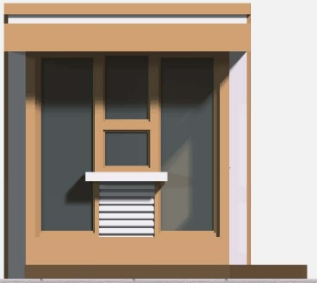
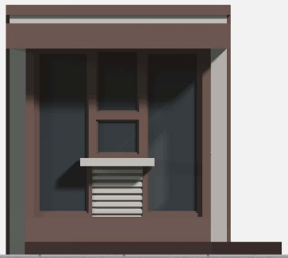
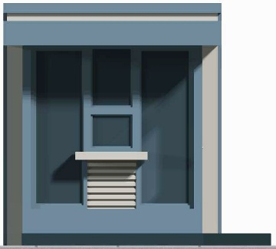

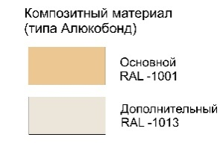
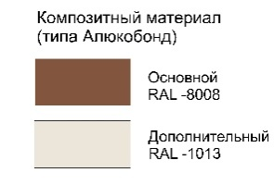
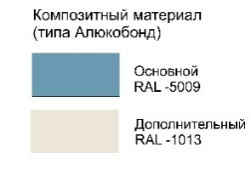

Приложение 1

ТИПОВЫЕ АРХИТЕКТУРНО-ХУДОЖЕСТВЕННЫЕ РЕШЕНИЯ ДЛЯ НЕСТАЦИОНАРНЫХ ТОРГОВЫХ ОБЪЕКТОВ

ВАРИАНТЫ ЦВЕТОВОГО РЕШЕНИЯ ФАСАДА ДЛЯ НЕСТАЦИОНАРНОГО ТОРГОВОГО ОБЪЕКТА

Варианты цветового решения фасада для нестационарного торгового объекта типа - торговый павильон

Вариант- А Вариант- Б Вариант- В

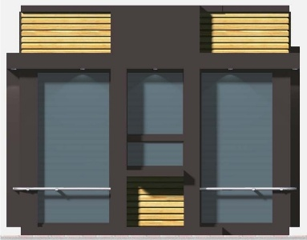
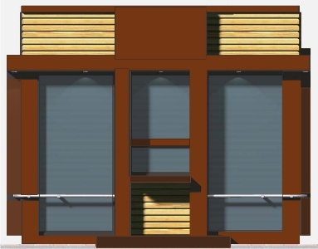
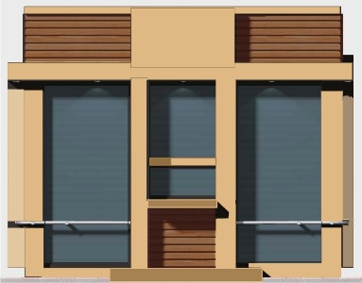
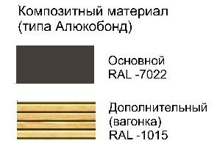
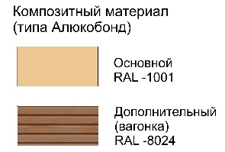
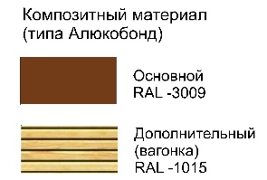

Приложение 1

ТИПОВЫЕ АРХИТЕКТУРНО-ХУДОЖЕСТВЕННЫЕ РЕШЕНИЯ ДЛЯ НЕСТАЦИОНАРНЫХ ТОРГОВЫХ ОБЪЕКТОВ

ВАРИАНТЫ ЦВЕТОВОГО РЕШЕНИЯ ФАСАДА ДЛЯ НЕСТАЦИОНАРНОГО ТОРГОВОГО ОБЪЕКТА

Варианты цветового решения фасада для нестационарного торгового объекта типа - торгово-остановочный комплекс, оборудованный остановочным павильоном открытого типа

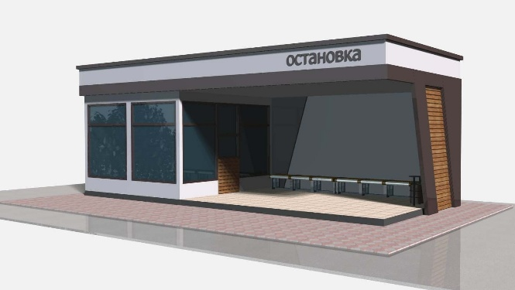
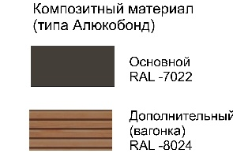
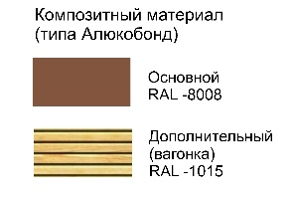
Вариант- Б

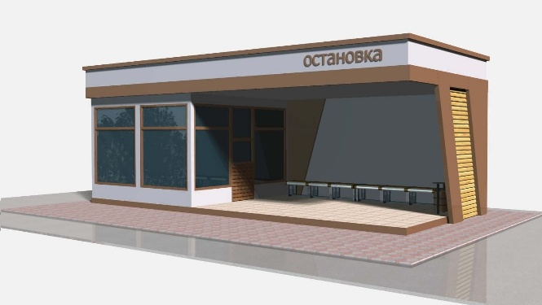

Вариант- А

Приложение 1

ТИПОВЫЕ АРХИТЕКТУРНО-ХУДОЖЕСТВЕННЫЕ РЕШЕНИЯ ДЛЯ НЕСТАЦИОНАРНЫХ ТОРГОВЫХ ОБЪЕКТОВ

ВАРИАНТЫ ЦВЕТОВОГО РЕШЕНИЯ ФАСАДА ДЛЯ НЕСТАЦИОНАРНОГО ТОРГОВОГО ОБЪЕКТА

Варианты цветового решения для нестационарного торгового объекта типа - торговая палатка

Вариант- А Вариант- Б Вариант- В
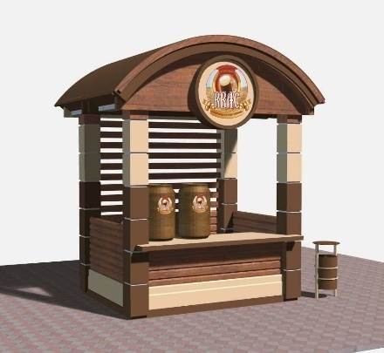
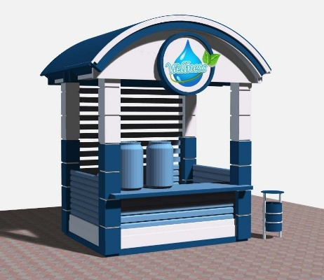
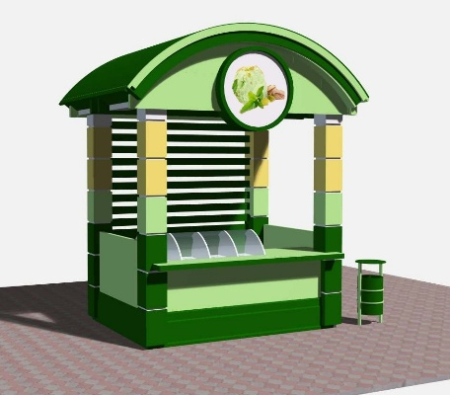

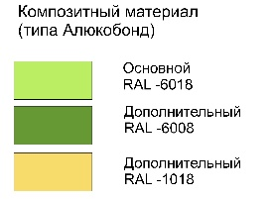
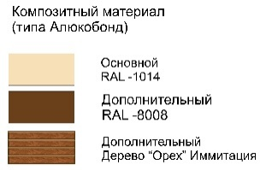
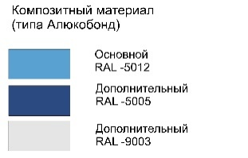

Приложение 1

ТИПОВЫЕ АРХИТЕКТУРНО-ХУДОЖЕСТВЕННЫЕ РЕШЕНИЯ ДЛЯ НЕСТАЦИОНАРНЫХ ТОРГОВЫХ ОБЪЕКТОВ

ВАРИАНТЫ ЦВЕТОВОГО РЕШЕНИЯ ФАСАДА ДЛЯ НЕСТАЦИОНАРНОГО ТОРГОВОГО ОБЪЕКТА

Варианты цветового решения фасада для нестационарного торгового объекта типа –торговая тележка

Вариант- А Вариант- Б Вариант- В
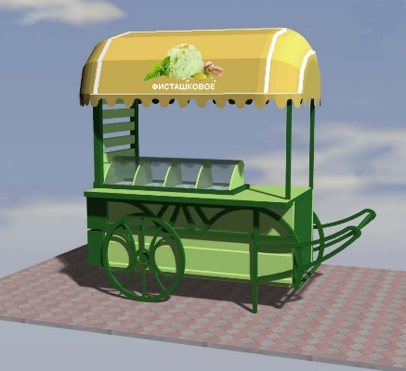
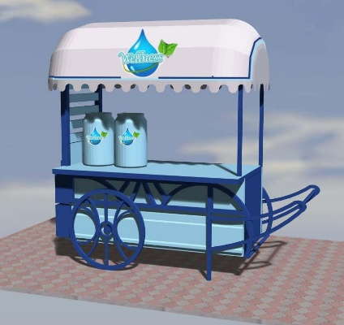
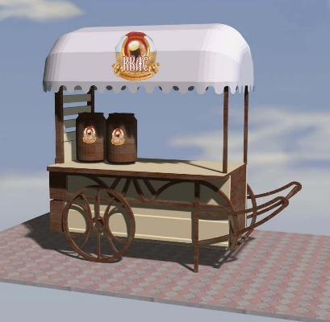

Приложение 2

ТИПОВЫЕ АРХИТЕКТУРНО-ХУДОЖЕСТВЕННЫЕ РЕШЕНИЯ ДЛЯ НЕСТАЦИОНАРНЫХ ТОРГОВЫХ ОБЪЕКТОВ

ВАРИАНТЫ КОНСТРУКТИВНОГО РЕШЕНИЯ ДЛЯ НЕСТАЦИОНАРНОГО ТОРГОВОГО ОБЪЕКТА
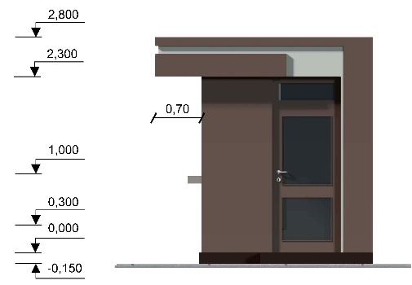
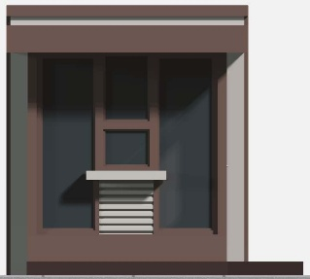
Киоск - вариант 1
габариты: 2,2 х 2,2 м
площадь внутреннего
пространства – 4,0 кв.м.

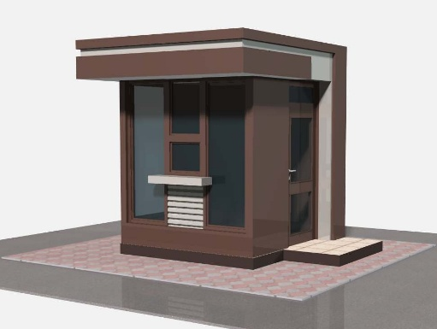

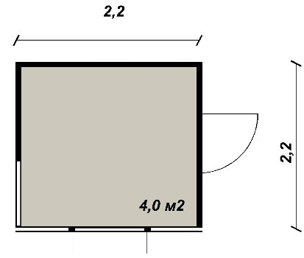
Примечание:
цветовые решения фасадов-
по вариантам А,Б,В

Приложение 2

ТИПОВЫЕ АРХИТЕКТУРНО-ХУДОЖЕСТВЕННЫЕ РЕШЕНИЯ ДЛЯ НЕСТАЦИОНАРНЫХ ТОРГОВЫХ ОБЪЕКТОВ

ВАРИАНТЫ КОНСТРУКТИВНОГО РЕШЕНИЯ ДЛЯ НЕСТАЦИОНАРНОГО ТОРГОВОГО ОБЪЕКТА

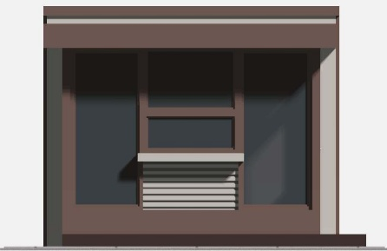
Киоск - вариант 2
габариты: 3,2 х 2,2 м
площадь внутреннего
пространства – 6,0 кв.м.

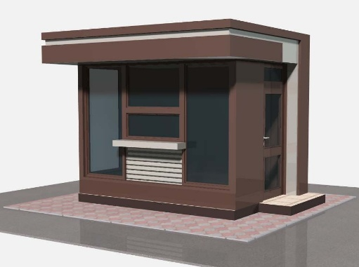
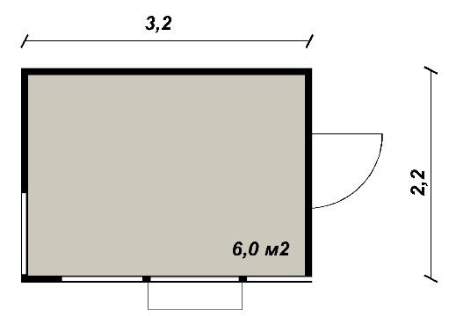

Примечание:
цветовые решения фасадов -
по вариантам А,Б,В

Приложение 2

ТИПОВЫЕ АРХИТЕКТУРНО-ХУДОЖЕСТВЕННЫЕ РЕШЕНИЯ ДЛЯ НЕСТАЦИОНАРНЫХ ТОРГОВЫХ ОБЪЕКТОВ

ВАРИАНТЫ КОНСТРУКТИВНОГО РЕШЕНИЯ ДЛЯ НЕСТАЦИОНАРНОГО ТОРГОВОГО ОБЪЕКТА
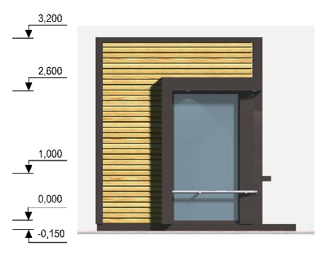
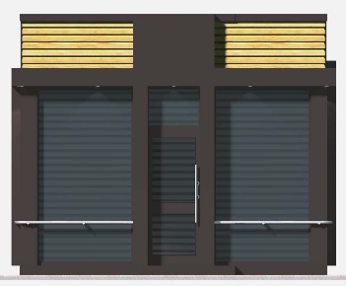
Торговый павильон - вариант 1
габариты: 4,2 х 3,2 м
площадь внутреннего
пространства – 12,0 кв.м.

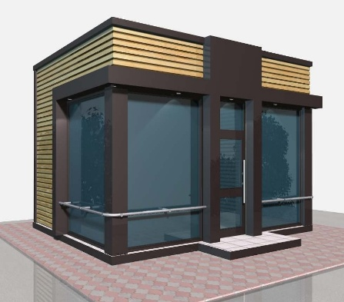
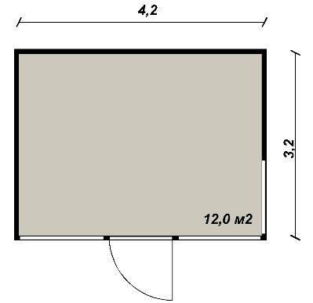

Примечание:
цветовые решения фасадов-
по вариантам А,Б,В

Приложение 2

ТИПОВЫЕ АРХИТЕКТУРНО-ХУДОЖЕСТВЕННЫЕ РЕШЕНИЯ ДЛЯ НЕСТАЦИОНАРНЫХ ТОРГОВЫХ ОБЪЕКТОВ

ВАРИАНТЫ КОНСТРУКТИВНОГО РЕШЕНИЯ ДЛЯ НЕСТАЦИОНАРНОГО ТОРГОВОГО ОБЪЕКТА
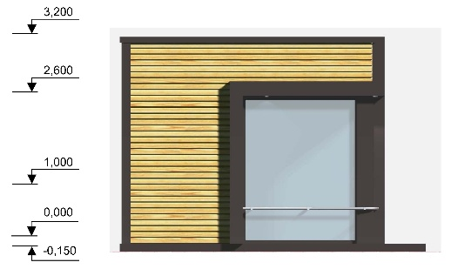
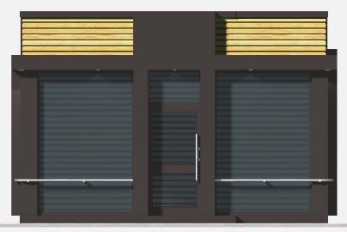
Торговый павильон - вариант 2
габариты: 5,2 х 4,2
площадь внутреннего
пространства – 20,0 кв.м.

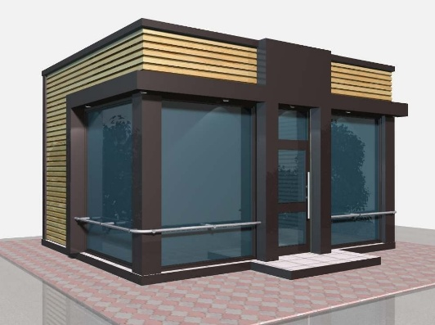
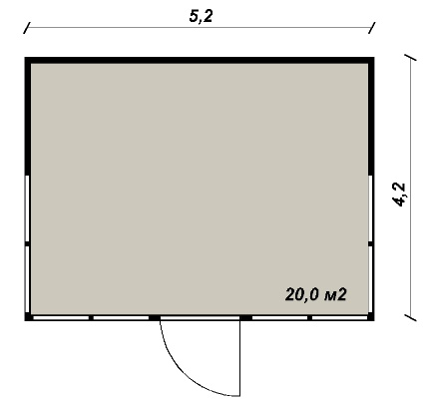

Примечание:
цветовые решения фасадов-
по вариантам А,Б,В

Приложение 2

ТИПОВЫЕ АРХИТЕКТУРНО-ХУДОЖЕСТВЕННЫЕ РЕШЕНИЯ ДЛЯ НЕСТАЦИОНАРНЫХ ТОРГОВЫХ ОБЪЕКТОВ

ВАРИАНТЫ КОНСТРУКТИВНОГО РЕШЕНИЯ ДЛЯ НЕСТАЦИОНАРНОГО ТОРГОВОГО ОБЪЕКТА

Торгово-остановочный комплекс, оборудованный остановочным павильоном открытого типа
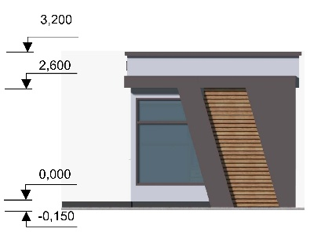
Площадь торгового зала
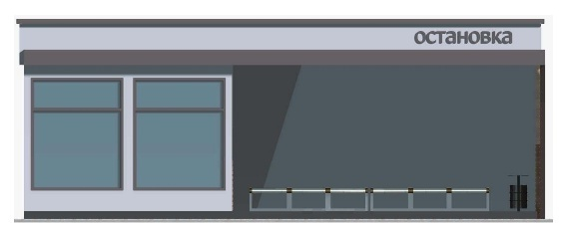
торгового павильона – 16 кв. м
с возможностью организации
торговли в ночное время суток
через витринное окно;
площадь навеса остановочного
павильона – 20 кв. м

Примечание:
цветовые решения фасадов-
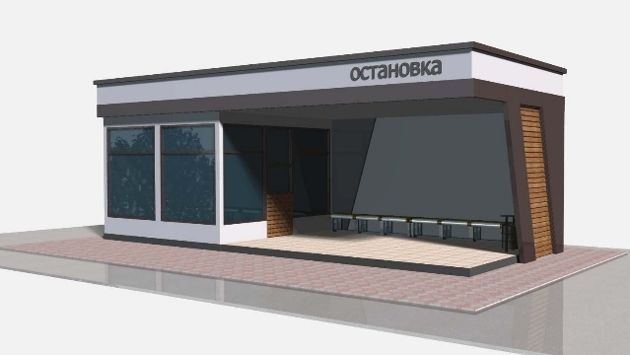
по вариантам А,Б
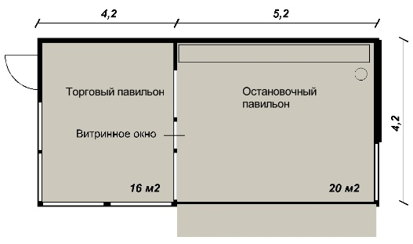

Приложение 2

ТИПОВЫЕ АРХИТЕКТУРНО-ХУДОЖЕСТВЕННЫЕ РЕШЕНИЯ ДЛЯ НЕСТАЦИОНАРНЫХ ТОРГОВЫХ ОБЪЕКТОВ

ВАРИАНТЫ КОНСТРУКТИВНОГО РЕШЕНИЯ ДЛЯ НЕСТАЦИОНАРНОГО ТОРГОВОГО ОБЪЕКТА
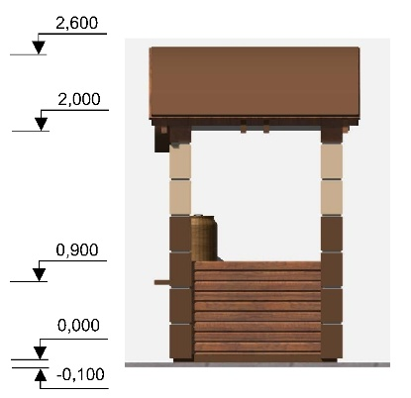
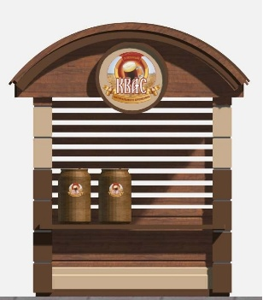

Торговая палатка
габариты: 2,2 х1,6 м
площадь внутреннего пространства – 3,0 кв.м.

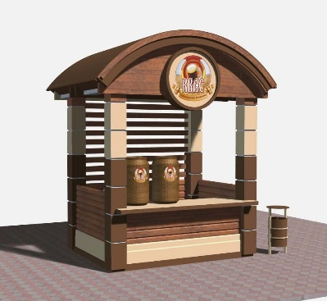
Примечание:
цветовые решения фасадов-
по вариантам А,Б,В
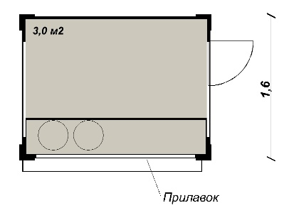

Приложение 2

ТИПОВЫЕ АРХИТЕКТУРНО-ХУДОЖЕСТВЕННЫЕ РЕШЕНИЯ ДЛЯ НЕСТАЦИОНАРНЫХ ТОРГОВЫХ ОБЪЕКТОВ

ВАРИАНТЫ КОНСТРУКТИВНОГО РЕШЕНИЯ ДЛЯ НЕСТАЦИОНАРНОГО ТОРГОВОГО ОБЪЕКТА ТИПА - ТОРГОВАЯ ТЕЛЕЖКА
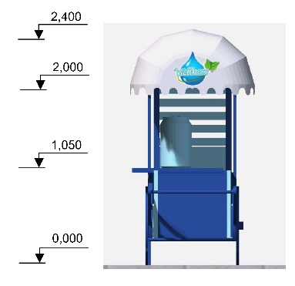

Торговая тележка
габариты: 1,6 х 0,8 м

Площадь места размещения
торговой тележки – 3,0 кв.м.

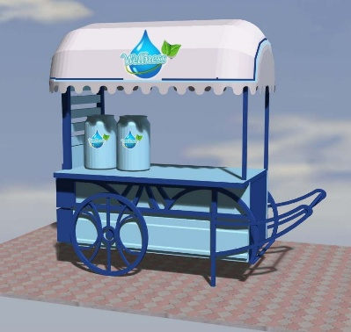
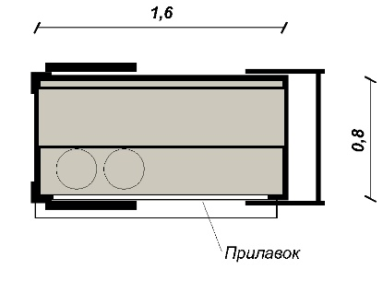
Примечание:
цветовые решения фасадов-
по вариантам А,Б,В

Приложение 2

ТИПОВЫЕ АРХИТЕКТУРНО-ХУДОЖЕСТВЕННЫЕ РЕШЕНИЯ ДЛЯ НЕСТАЦИОНАРНЫХ ТОРГОВЫХ ОБЪЕКТОВ

ВАРИАНТЫ КОНСТРУКТИВНОГО РЕШЕНИЯ ДЛЯ НЕСТАЦИОНАРНОГО ТОРГОВОГО ОБЪЕКТА ТИПА - ЕЛОЧНЫЙ БАЗАР

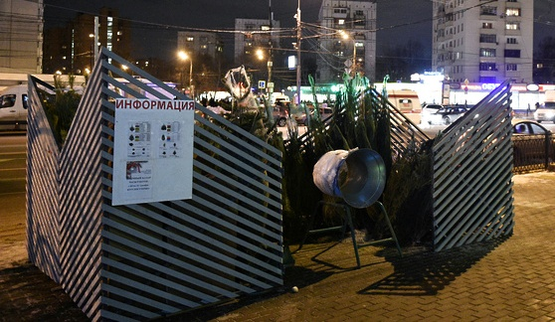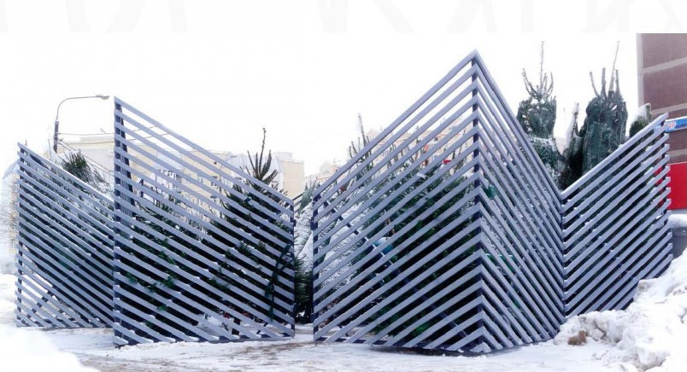

Приложение 3

ТИПОВЫЕ АРХИТЕКТУРНО-ХУДОЖЕСТВЕННЫЕ РЕШЕНИЯ ДЛЯ НЕСТАЦИОНАРНЫХ ТОРГОВЫХ ОБЪЕКТОВ

ВАРИАНТЫ КОНСТРУКТИВНОГО РЕШЕНИЯ ДЛЯ РАЗМЕЩЕНИЯ ВЫВЕСКИ НА ФАСАДЕ НЕСТАЦИОНАРНОГО ТОРГОВОГО ОБЪЕКТА
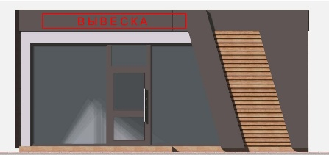
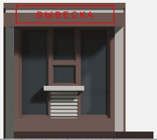

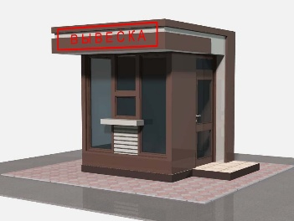
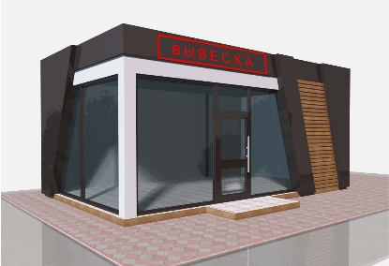


Место размещения вывески на архитектурном элементе фасада нестационарного торгового объекта над витриной или его входной частью
Варианты вывесок:
- плоская без подложки;
- плоская с подложкой.
Приложение 4
ТИПОВЫЕ АРХИТЕКТУРНО-ХУДОЖЕСТВЕННЫЕ РЕШЕНИЯ ДЛЯ НЕСТАЦИОНАРНЫХ ТОРГОВЫХ ОБЪЕКТОВ

ТИПОВЫЕ АРХИТЕКТУРНО-ХУДОЖЕСТВЕННЫЕ РЕШЕНИЯ ДЛЯ КОНСТРУКТИВНЫХ ЭЛЕМЕНТОВ ВНЕШНЕГО БЛАГОУСТРОЙСТВА МЕСТА РАЗМЕЩЕНИЯ НЕСТАЦИОНАРНОГО ТОРГОВОГО ОБЪЕКТА
Обустройство площадки с твердым покрытием для размещения нестационарного торгового объекта

1. Допускается применение только
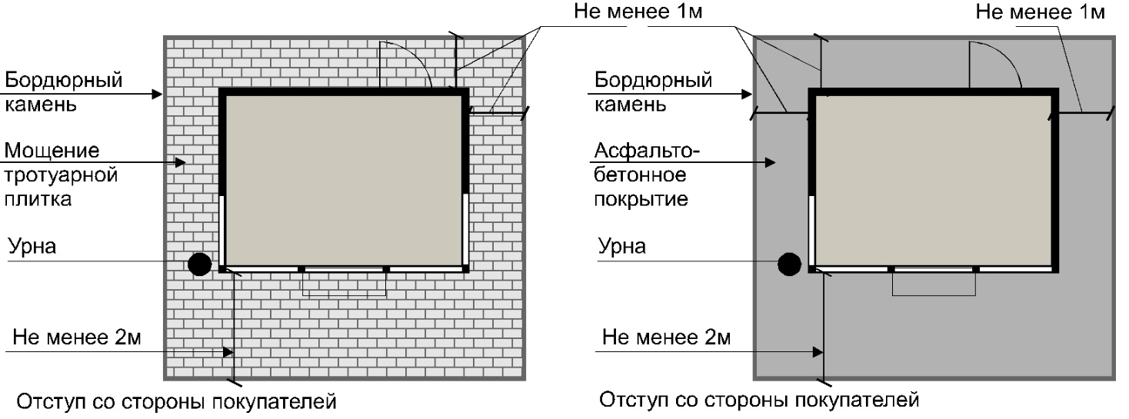
сертифицированной тротуарной плитки
2. Сток дождевых вод должен быть
обеспеченлоткомилидругим
водоотводящим устройством
3. В случаеразмещения нескольких
нестационарныхторговых объектов в
непосредственнойблизости друг
отдругаприменяется единый
тип мощения (рисунок)и цвет
тротуарнойплитки
4. Вместах примыкания площадкик
существующему твердому покрытию
пешеходныхдорожек,площадок
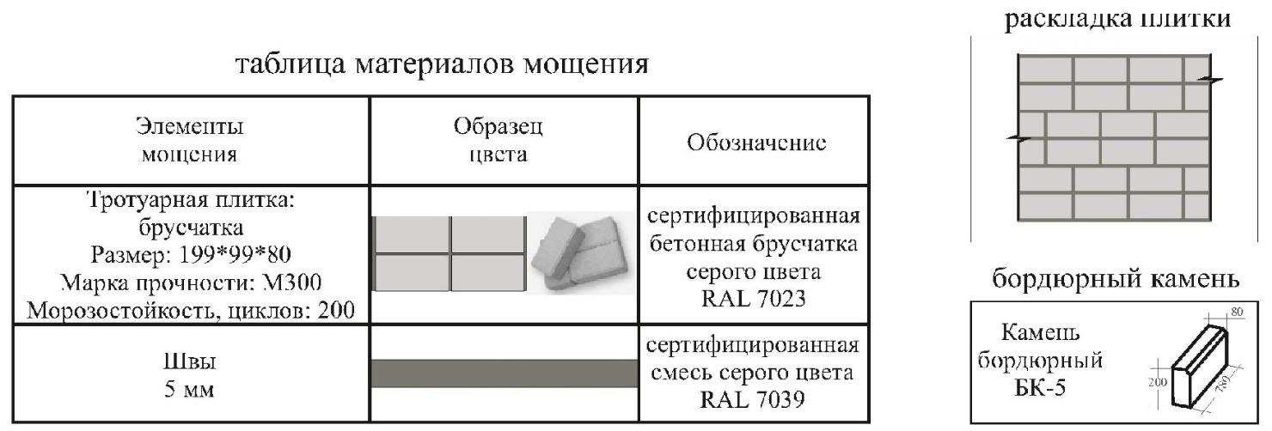
устанавливается бордюрный (бортовой)
камень, (допустимое возвышение
площадкнадотметкой существующих
пешеходныхдорожек, площадок-10 см)

Приложение 5
ТИПОВЫЕ АРХИТЕКТУРНО-ХУДОЖЕСТВЕННЫЕ РЕШЕНИЯ ДЛЯ НЕСТАЦИОНАРНЫХ ТОРГОВЫХ ОБЪЕКТОВ

ТИПОВЫЕ АРХИТЕКТУРНО-ХУДОЖЕСТВЕННЫЕ РЕШЕНИЯ ДЛЯ КОНСТРУКТИВНЫХ ЭЛЕМЕНТОВ ВНЕШНЕГО БЛАГОУСТРОЙСТВА МЕСТА РАЗМЕЩЕНИЯ НЕСТАЦИОНАРНОГО ТОРГОВОГО ОБЪЕКТА

Элементы внешнего благоустройства для оборудования места размещения нестационарного торгового объекта

Урна - вариант 1 Урна - вариант 2
